Wskaźniki cen lokali mieszkalnych w 2 kwartale
2024 r.
17,7%
Wzrost cen lokali mieszkalnych
w porównaniu z 2 kwartałem 2023 r.
W 2 kwartale 2024 r. ceny lokali mieszkalnych
w Polsce w porównaniu z analogicznym okresem 2023 r. wzrosły o 17,7%, przy czym
na rynku pierwotnym wzrost cen był wyższy niż na rynku wtórnym (19,2% wobec 16,0%). Natomiast w stosunku do 1 kwartału 2024 r. ceny lokali mieszkalnych wzrosły o 2,9%,
a wzrosty cen na rynku pierwotnym jak
i wtórnym ukształtowały się na zbliżonym poziomie.
Tablica 1. Wskaźniki cen lokali mieszkalnych w 2 kwartale 2024 r.
Wyszczególnienie | 2 kw. 2024
Wyszczególnienie | 1 kw. 2024=100 | 2 kw. 2023=100 | 2015=100
Ogółem | 102,9 | 117,7 | 205,9
Rynek pierwotny | 103,0 | 119,2 | 194,8
Rynek wtórny | 102,9 | 116,0 | 214,4
Przy obliczaniu wskaźników cen lokali mieszkalnych za 2024 r. rynkowi pierwotnemu przypisuje się wagę 50,6%, natomiast rynkowi wtórnemu – 49,4%
Wykres 1. System wag stosowany w obliczeniach wskaźników cen lokali mieszkalnych w 2024 r.


Wykres 2. Kwartalne zmiany cen lokali mieszkalnych w stosunku do okresu poprzedniego

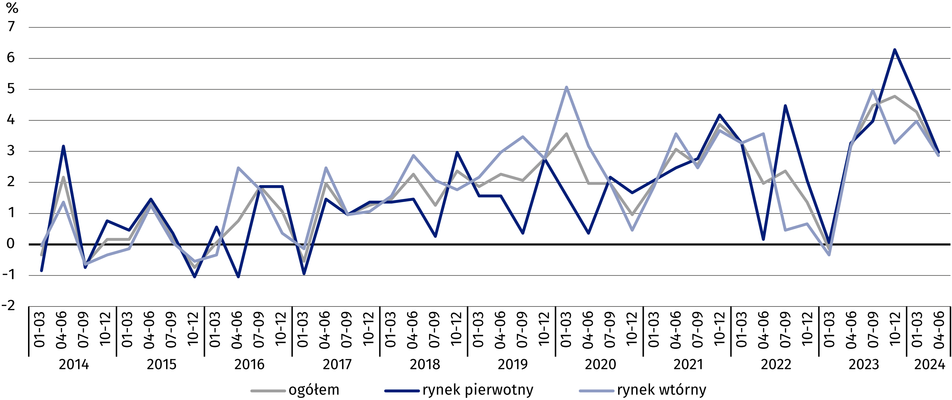
Wykres 3. Kwartalne zmiany cen lokali mieszkalnych w stosunku do analogicznego okresu roku poprzedniego
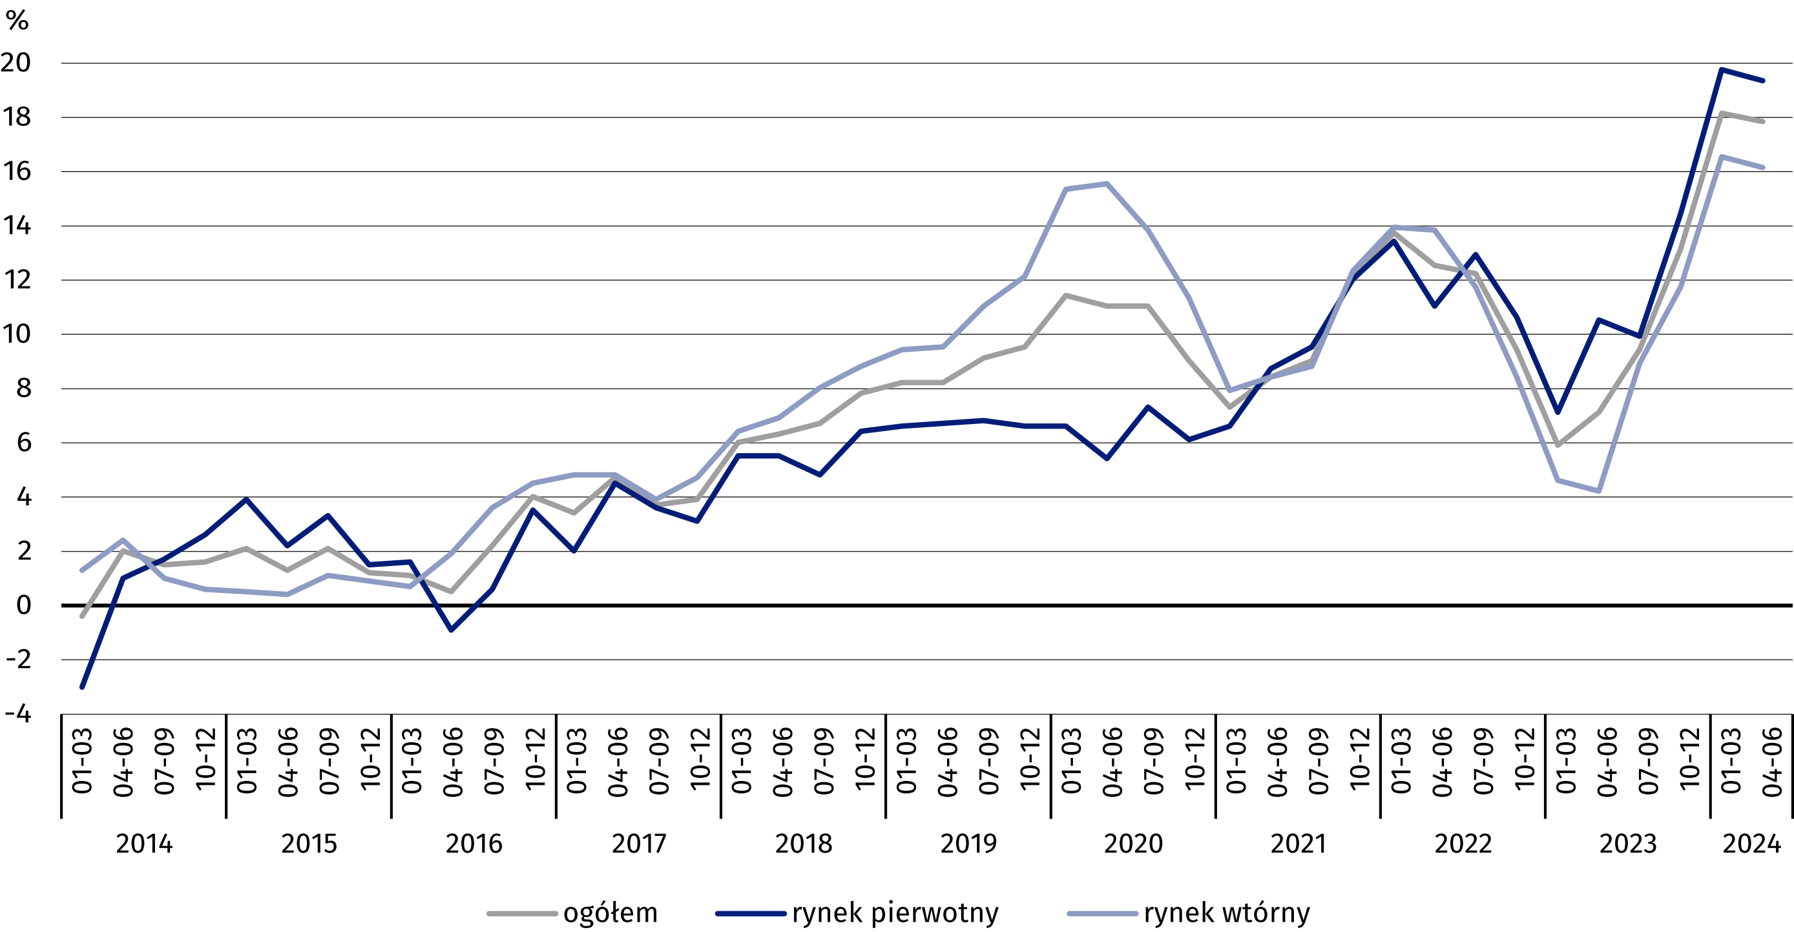

Wykres 4. Kwartalne zmiany cen lokali mieszkalnych w stosunku do 2015 r.
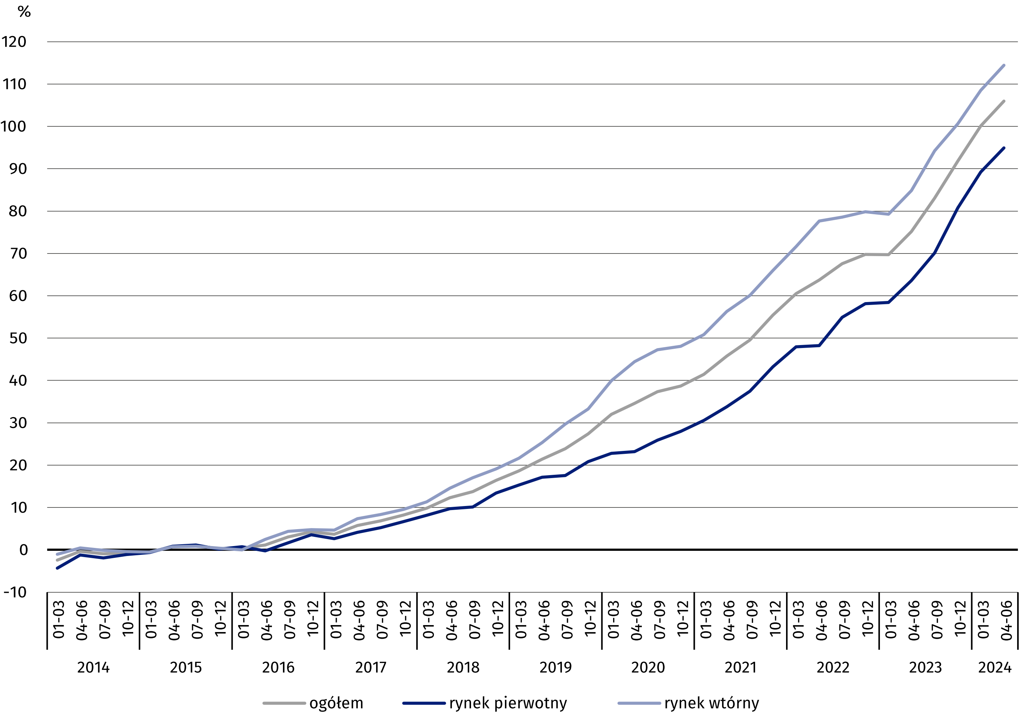
W 2 kwartale 2024 r. ceny lokali mieszkalnych były o 105,9% wyższe w porównaniu ze średnią ceną dla 2015 r. (na rynku pierwotnym – o 94,8%, a na rynku wtórnym – o 114,4%)

Tablica 2. Wskaźniki cen lokali mieszkalnych według województw w 2 kwartale 2024 r.
W 2 kwartale 2024 r. największy wzrost cen lokali mieszkalnych w stosunku do poprzedniego kwartału odnotowano w województwie podlaskim (o 5,6%), natomiast najniższy wzrost cen zaobserwowano w województwie warmińsko-mazurskim
(o 0,4%)
Wyszczególnienie | 2 kw. 2024
Wyszczególnienie | 1 kw. 2024=100 | 2 kw. 2023=100
Polska | 102,9 | 117,7
Dolnośląskie | 103,4 | 117,4
Kujawsko-pomorskie | 103,8 | 113,7
Lubelskie | 101,5 | 108,7
Lubuskie | 102,0 | 122,5
Łódzkie | 101,5 | 116,2
Małopolskie | 101,2 | 124,6
Mazowieckie | 102,9 | 118,4
Opolskie | 103,0 | 119,0
Podkarpackie | 102,9 | 119,1
Podlaskie | 105,6 | 119,3
Pomorskie | 103,4 | 112,8
Śląskie | 104,0 | 120,3
Świętokrzyskie | 102,0 | 114,8
Warmińsko-mazurskie | 100,4 | 116,1
Wielkopolskie | 104,8 | 120,5
Zachodniopomorskie | 103,4 | 110,5

W przypadku cytowania danych Głównego Urzędu Statystycznego prosimy o zamieszczenie informacji: „Źródło danych GUS”, a w przypadku publikowania obliczeń dokonanych
na danych opublikowanych przez GUS prosimy o zamieszczenie informacji: „Opracowanie własne na podstawie danych GUS”.

Opracowanie merytoryczne:  Urząd Statystyczny w Szczecinie  Z-ca Dyrektora Katarzyna Dmitrowicz-Życka  Tel: 91 459 77 00 | Rozpowszechnianie:  Wydział Współpracy z Mediami  Tel. komórkowy: +48 695 255 032  Tel. stacjonarne: +48 22 608 38 04,  +48 22 449 41 45, +48 22 608 30 09  e-mail: obslugaprasowa@stat.gov.pl

www.stat.gov.pl

@GUS_STAT

@GlownyUrzadStatystyczny

gus_stat

glownyurzadstatystycznygus

glownyurzadstatystyczny
Powiązane opracowania
Obwieszczenie w sprawie wskaźników zmian cen dla lokali mieszkalnych z podziałem na województwa
Komunikat w sprawie ceny 1 m² powierzchni użytkowej budynku mieszkalnego
Obrót nieruchomościami w 2022 r.
Temat dostępny w bazach danych
Dziedzinowa Baza Wiedzy (DBW) Ceny
Bank Danych Lokalnych – Rynek nieruchomości
Ważniejsze pojęcia dostępne w słowniku
Obrót nieruchomościami
Rejestr Cen Nieruchomości (RCN)
Lokal
Wskaźniki cen lokali mieszkalnych

